# **Khảo Sát hệ thống thương mại điện tử tiki.vn**

# **Chưa Đăng nhập**

## **Trang chủ:**

### **Đăng ký/ Đăng nhập:**

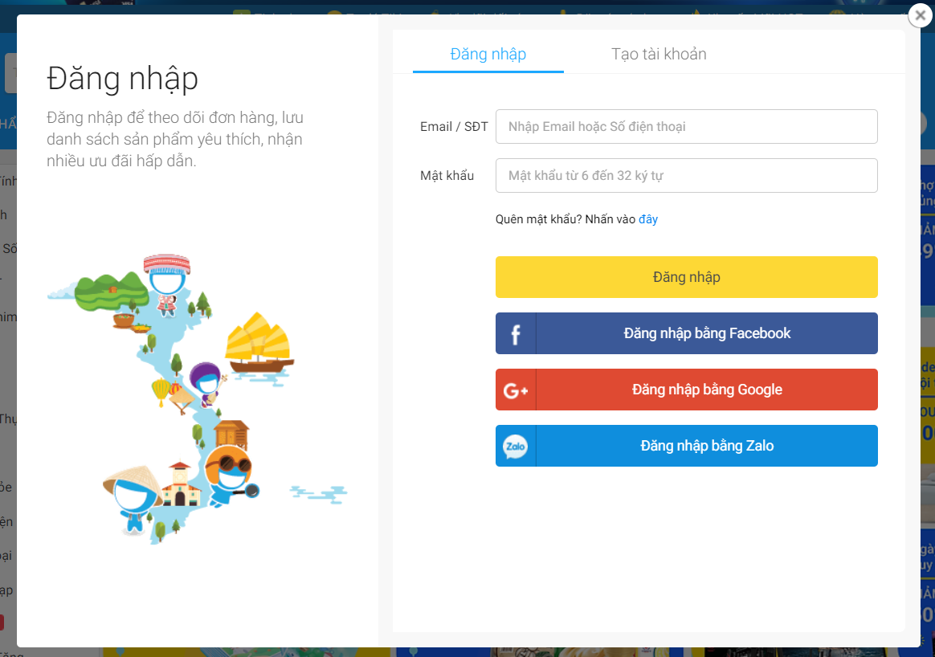

* Đăng nhập:
  + Đăng nhập thông qua đăng ký tài khoản trước đó.
  + Đăng nhập bằng Facebook.
  + Đăng nhập bằng Google.
  + Đăng nhập bằng Zalo.

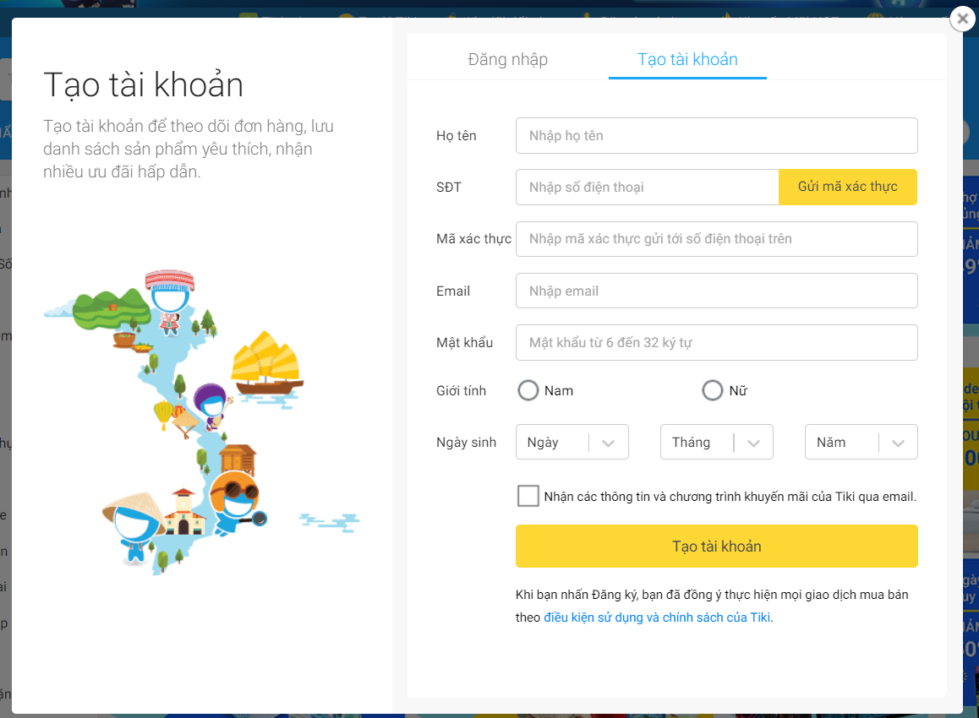

* Đăng ký:
  + Đăng ký có xác thực qua điện thoại.

### **Tìm kiếm:**

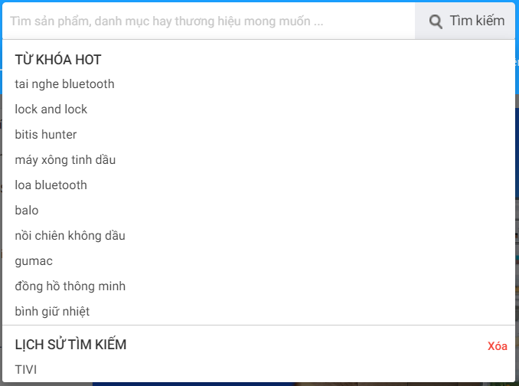

* Tìm kiếm :
  + Có gợi ý từ khóa hot.
  + Có gợi ý lịch sử tìm kiếm.

### **Khu vực giảm giá**

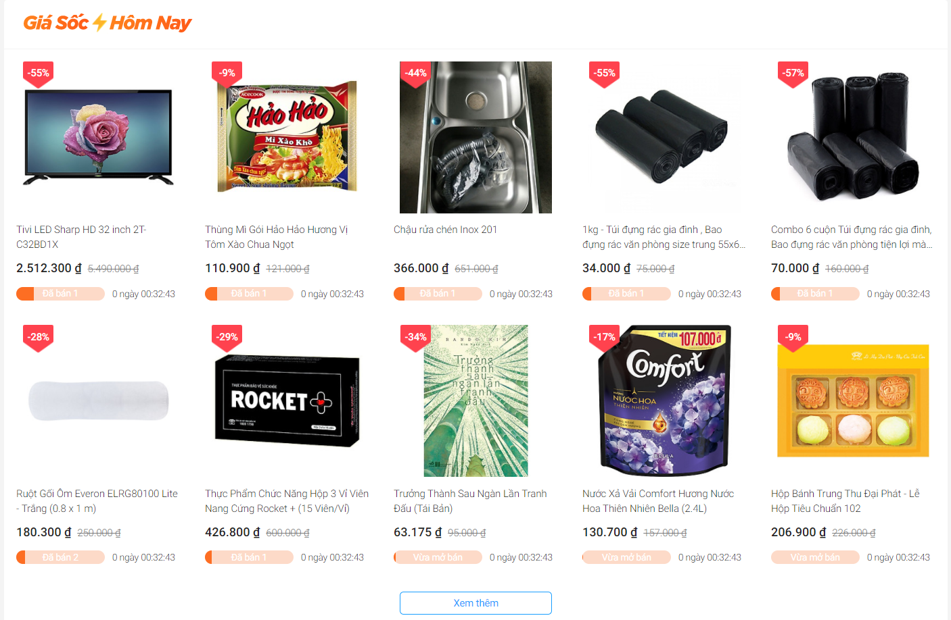

* Có hiển thị số ngày còn hiệu lực giảm giá.

## **Trang chi tiết sản phẩm:**

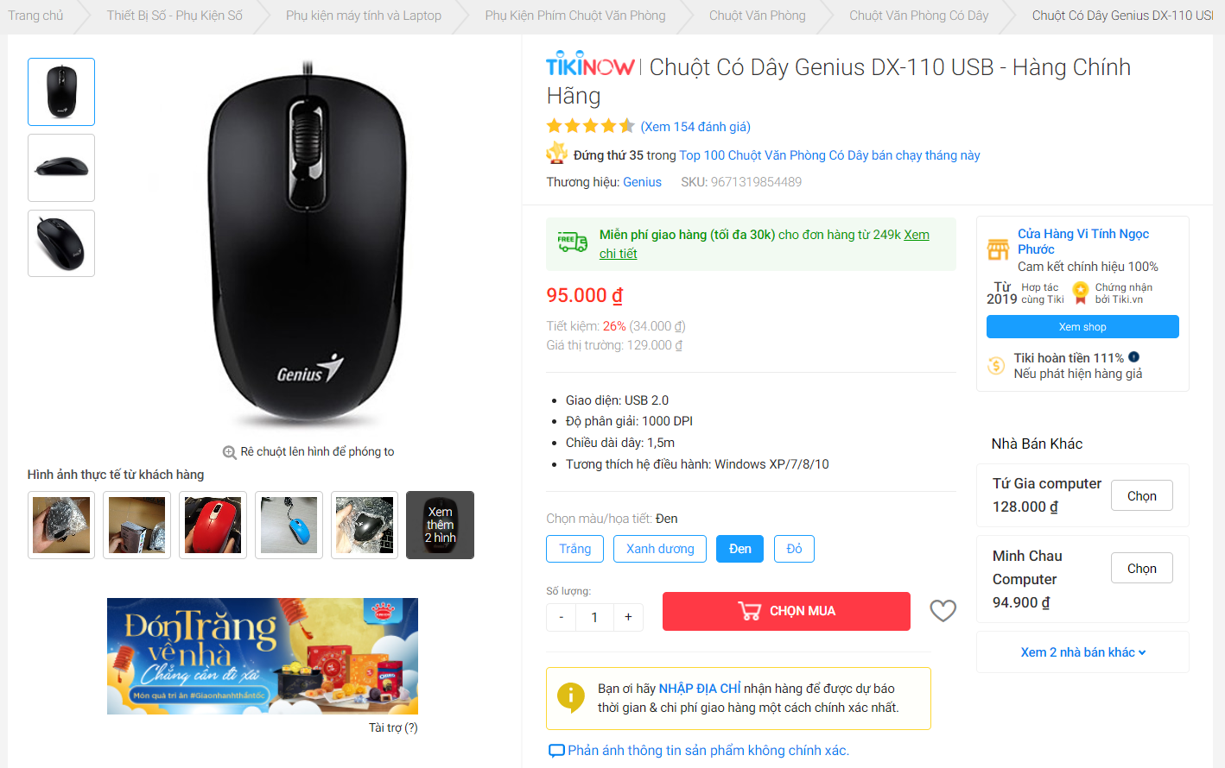

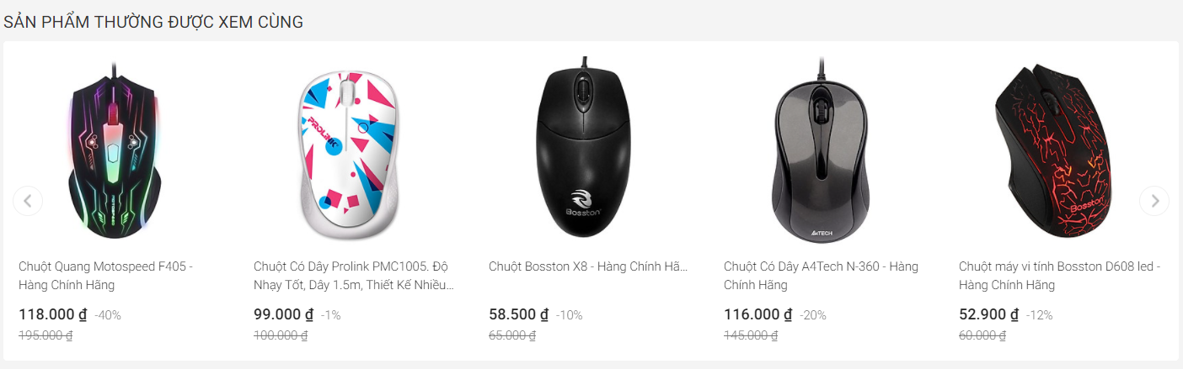

* Có gợi ý các sản phẩm thường được xem cùng.

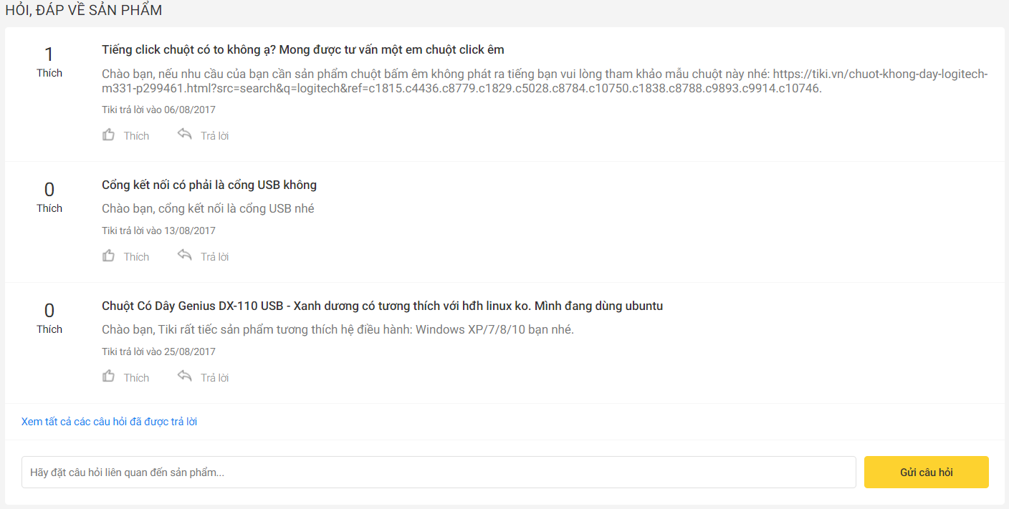

* Hệ thống cho phép khách hàng đặt các câu hỏi về sản phẩm

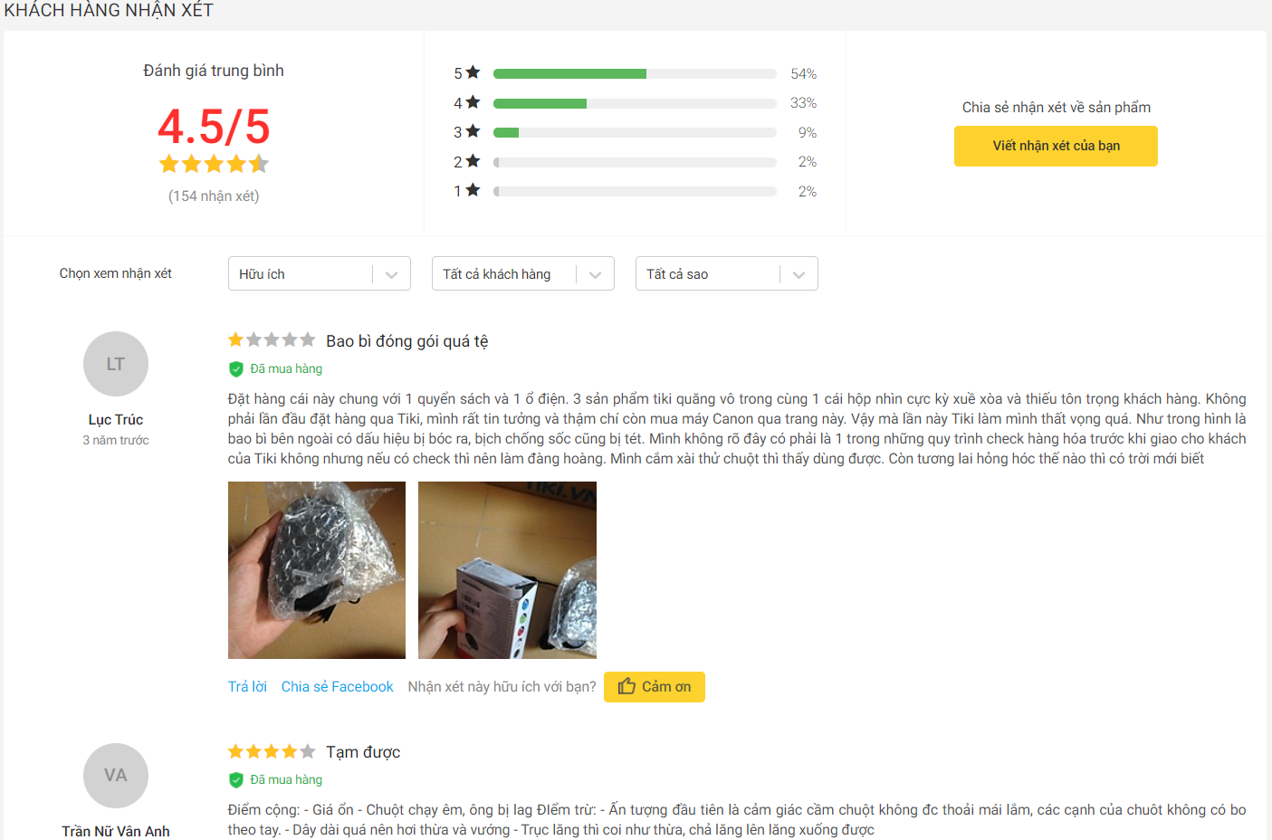

* Hệ thống cho phép khách để lại bình luận và đánh giá về sản phẩm

# **Đã Đăng nhập**

## **Trang chủ:**

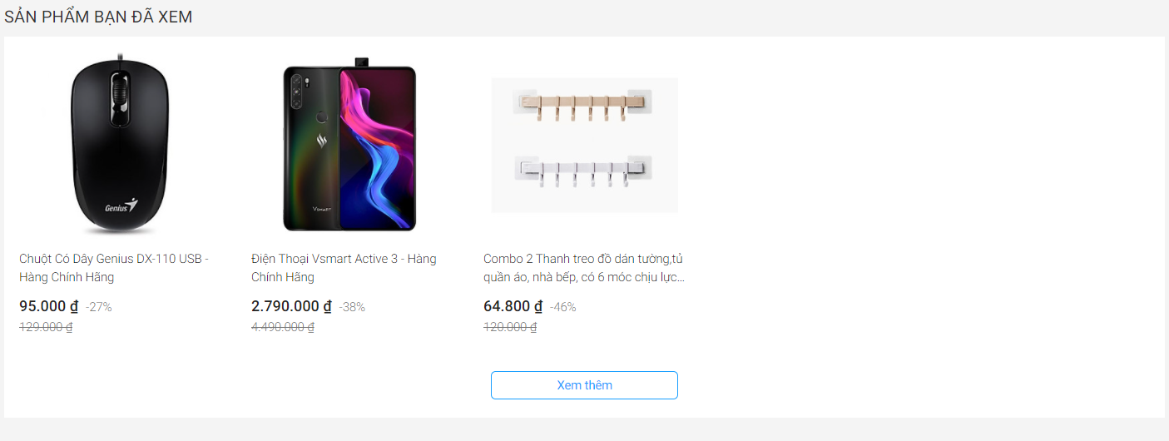

* Sau khi đăng nhập, hệ thống sẽ gợi ý thêm các sản phẩm mà khách đã xem qua trước đó

## **Trang cá nhân:**

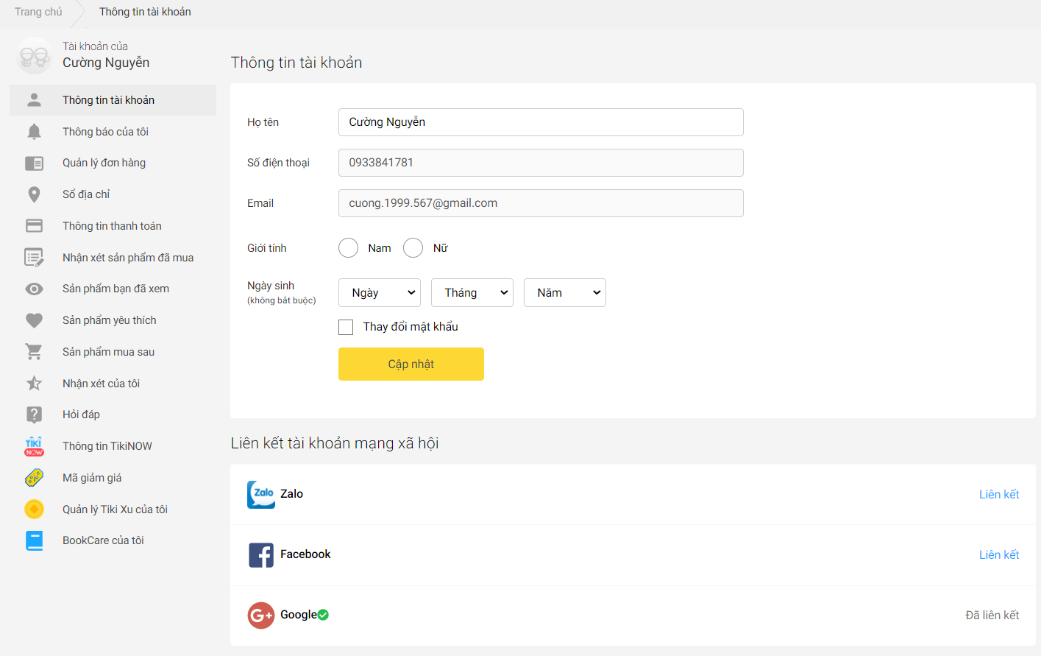

* Hệ thống cho phép khách quản lý thông tin cá nhân và các chức năng khác:
  + Quản lý đơn hàng
  + Quản lý thông tin thanh toán
  + Xem sản phẩm yêu thích
  + …

# **Mô tả hệ thống thương mại điện tử tiki.vn**

# **Giới thiệu hệ thống website bán kính tiki.vn**

* Bằng cách áp dụng hình thức bán hàng trực tuyến trên mạng Internet tại Việt Nam thông qua hệ thống thương mại điện tử, tiki.vn khẳng định sự phát triển ổn định và bền vững. Ngay từ khi mới thành lập trong bối cảnh đa số người dân Việt Nam chưa có nhận thức đầy đủ về mua sắm trực tuyến thậm trí còn thấy xa lạ và e ngại với hình thức mua bán này thì tiki.vn đã xây dựng được niềm tin, uy tín với khách hàng tạo dựng tên tuổi trên thương trường một cách chuyên nghiệp và hiệu quả. Các mặt hàng kinh doanh chủ yếu: Thiết bị, nội thất văn phòng, máy hút ẩm, đồ gia dụng, nhà bếp, điện tử, điện lạnh, sách, dụng cụ học tập , đồng hồ đo, thiết bị siêu thị, sức khỏe và sắc đẹp, tin học và an ninh, điện thoại, viến thông.

# **Mô tả hệ thống thương mại điện tử tiki.vn**

## **Ai/Như thế nào ?**

* Bên trong doanh nghiệp:
  + Người quản trị hệ thống: Là những người khởi tạo thông tin tài khoản cho người dùng trên hệ thống, upload thông tin, dữ liệu của hệ thống.
  + Bộ phận chuyên môn, kỹ thuật: Cập nhật thông tin sản phẩm, tin tức, khuyến mãi mới, cập nhật thông tin khách hàng, tương tác với khách hàng. Phân quyền cho người sử dụng hệ thống.
* Bên ngoài doanh nghiệp:
  + Khách hàng là cá nhân:
    - Các khách hàng là sinh viên, công chức, nguời tiêu dùng trẻ tập trung chủ yếu ở các thành phố lớn. Đây là nhóm khách hàng trẻ tuổi, khả năng tiếp cận internet là khá cao. Yêu cầu về chất luợng, giá cả các sản phẩm cũng tương đối nhiều.
    - Trang chủ tiki.vn có đầy đủ thông tin, đối với khách hàng mới đến với tiki có đầy đủ hướng dẫn chi tiết cách thức mua hàng, tìm đường đến trụ sở, thông tin công ty, thông tin website… các câu hỏi thắc mắc của khách hàng sẽ được giải đáp bởi hệ thống xử lý thông tin phản hồi khách hàng trực tuyến, nhanh chóng, kịp thời. Khách hàng có thể lựa chọn sản phẩm tại danh mục để có thông tin về sản phẩm. Nếu có tên hoặc mã số hàng hóa khách hàng có thể sử dụng mục tìm kiếm để tìm kiếm hàng hóa nhanh chóng. Hệ thống tìm kiếm theo các tiêu chí lựa chọn khác nhau, tính năng tiên tiến trên trang web cho phép: Tìm kiếm theo ngành hàng, theo nhà sản xuất, theo giá cả và theo thời gian xuất hiện của sản phẩm, theo đặc tính của từng nhóm sản phẩm.
    - Tiki còn có các chính sách dành cho hội viên: mã giám giá cho hội viên, mua sản phẩm hoàn tiền khi mua với TIKICARD.
  + Khách hàng là tổ chức: tiki hướng tới đối tượng là các doanh nghiệp có nhu cầu sử dụng các sản phẩm thiết bị văn phòng, ưa thích tiện lợi nhanh chóng.
  + Hợp tác bán hàng:
    - Dễ dàng đăng ký và được ký hợp đồng.
    - Các cá nhân mong muốn tham gia bán hàng cùng tiki sẽ được tham gia 1 khóa học đào tạo trước khi đăng bán sản phẩm. Ngoài ra còn có các chính sách hỗ trợ khác.

## **Ở đâu và khi nào ?**

* Đối với khách hàng mua hàng tại website tiki.vn:
  + Tiki cung cấp thông tin và nhận đơn đặt hàng đến các khách hàng ở tất cả mọi nơi tại Việt nam suốt 24/7/365 (24h/ngày, 7 ngày/tuần, 365 ngày /năm).
  + Toàn bộ quá trình mua hàng, thanh toán có thể thực hiện nhanh chóng dễ dàng thông qua website. Bộ phận hỗ trợ trực tuyến sẽ hỗ trợ, giải đáp thông tin kịp thời nhanh chóng. Giúp khách hàng thao tác nhanh hơn, tiết kiệm thời gian
  + Khách hàng có thể theo dõi đơn hàng của bản thân.

# **Kết luận.**

* Hệ thống tiki.vn ra đời là một bước đột phá trong việc ứng dụng thương mại điện tử vào công việc cung cấp hàng hóa, dịch vụ trực tiếp tới khách hàng của công ty thời đại mới,sử dụng các công cụ website, phần mềm quản lý điều hành hoạt động kinh doanh chuyên nghiệp, công cụ quản trị, truyền thông, chuyên nghiệp nhanh chóng hiệu quả để kết nối hàng trăm nhà nhập khẩu, phân phối chuyên nghiệp, hàng nghìn đại lý, cộng tác viên bán hàng trên khắp cả nước, khả năng cung cấp hàng chục nghìn sản phẩm công nghệ mới nhất, chất lượng tốt nhất, giá cả cạnh tranh đi kèm dịch vụ hoàn hảo.